Номер в геральдическом реестре  Ульяновской области | Дата внесения  в геральдический реестр  Ульяновской области | Название официального символа | Регистрационный номер  в Государственном геральдическом  регистре Российской Федерации  и дата внесения | Цветное графическое  изображение (рисунок)  официального символа  (в действующей редакции) | Геральдическое описание  официального символа (текст)  с указанием автора/авторов  (в действующей редакции) | Решение об утверждении  (об изменении)  официального символа | Место хранения  официального символа
1 | 2 | 3 | 4 | 5 | 6 | 7 | 8
220 | 27.02.2017 | Флаг  Мелекесского района | № 3940  от 11.04.2008 | 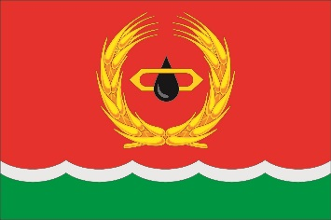 | Прямоугольное двухстороннее полотнище красного цвета с отношением ширины к длине 2:3, несущее вдоль нижнего края выщербленную полосу зелёного цвета, окаймлённую узкой белой полоской (средняя ширина зелёной части – 1/5 ширины полотнища, а белой полоски – 1/15). В центре красной части полотнища изображены фигуры из герба: жёлтый ткацкий челнок, положенный горизонтально, чёрная капля, падающая сквозь челнок и окружающий их разомкнутый венок из двух жёлтых головок колоса пшеницы.  Флаг разработан авторской группой в составе: Николай Сергеев (г. Ульяновск), Анна Гарсиа, дизайнер общества с ограниченной ответствен-ностью «Регион-Сервис» (г. Москва). | Решение Совета депутатов муниципального  образования  «Мелекесский  район»  от 20.02.2008  № 1/3  (с изменениями, внесёнными  решением Совета депутатов муниципального образования «Мелекесский район» от 30.12.2014  № 20/127) | Администрация  муниципального  образования  «Мелекесский  район»

